Zamierzenia Dydaktyczno-wychowawcze
Oddział Sówki
Kwiecień 2024 r.

Tydzień I „Książka moim przyjacielem”

- Urodziny H. CH. Andersa, zapoznanie dzieci z wybraną baśnią,
- Rozwijanie zainteresowań czytelniczych dzieci,
- Zapoznanie z zawodem pisarza,
- Kształtowanie umiejętności kontynuowania rytmu,
- Rozwijanie wyobraźni dziecka,
- Rozwijanie umiejętności małej motoryki i dużej motoryki,
- Realizacja zajęć programu sportowa wyprawa,
- Doskonalenie pamięci i uwagi,
- Kształtowanie codziennych nawyków higienicznych
Zaświecić na niebiesko - Zorganizowanie Dnia Świadomości Wiedzy o Autyzmie, wyjaśnienie dzieciom czym jest autyzm .
Zapoznanie dzieci z zespołem Aspergera. Obejrzenie filmu edukacyjnego.

Tydzień II „W gospodarstwie wiejskim”

- Zapoznanie dzieci z treścią wiersza pt; „Na wsi czy w mieście”, rozmowa kierowana na temat wyglądu poszczególnych elementów infrastruktury miasta
- Zapoznanie dzieci ze zwierzętami zamieszkującymi na wsi,
- Bogacenie wiedzy na temat zwierząt i ich życia,
- Rozwijanie umiejętności małej motoryki i dużej motoryki,
- Doskonalenie umiejętności określania położenia obiektów w przestrzeni. ; na , przed
- Zabawy muzyczno- ruchowe,
- Doskonalenie pamięci i uwagi,
- Kształtowanie codziennych nawyków higienicznych

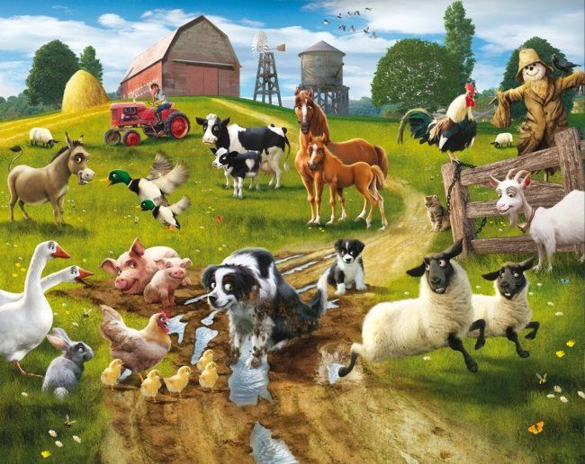

Tydzień III, IV „Dbamy o naszą planetę- Święto Ziemi”
- Zapoznanie dzieci ze znaczeniem ziemi dla życia ludzkiego,
- Wyjaśnienie dzieciom naprzemienności dnia i nocy,
- Zapoznanie dzieci z treścią wiersza nasza planeta, uświadomienie dzieciom konieczności dbania o planetę,
- Wykonanie eksperymentu jak oszczędzać wodę, oraz jak powstaje smog. Wyjaśnienie dzieciom znaczenia słów czyste, zanieczyszczone, smog. Zapoznanie dzieci z zawodem ekologa.
- Kształtowanie nawyków związanych z ochroną przyrody,
- Poznanie znaczenia podejmowania działań proekologicznych,
- Doskonalenie logicznego myślenia i wnioskowania ,
- Utrwalanie wiedzy na temat segregacji śmieci,
- Pobudzenie aktywności poznawczej dzieci poprzez obserwację
- 23.04.2023 Światowy Dzień Książki i Prawa Autorskich- promowanie dbałości o własne ciało poprzez kontakt dzieci z literaturą dziecięcą. Wspólne oglądanie książek przyniesionych z domowej biblioteczki dzieci. Poznanie sylwetki Marii Konopnickiej. Utrwalenie informacji związanych z zawodem pisarza.
- Ćwiczenia na spostrzegawczość oraz koncentrację,
- Kształtowanie codziennych nawyków higienicznych.

Tydzień V „Nasza Ojczyzna”
- Zapoznanie dzieci z treścią wiersza pt; „Jestem Polakiem”,
- Utrwalanie nazw i wyglądu symboli narodowych
- Stworzenie mapy myśli na temat Konstytucji,
- Rozwijanie u dzieci poczucia rytmu i prawidłowej reakcji na sygnał dźwiękowy,
- Wskazywanie położenia na mapie Polski Warszawy,
- Utrwalanie kolorystki flagi Polski,
- Kształtowanie codziennych nawyków higienicznych.

